新生儿3mm胸腹腔镜器械采购项目 A标结果公告
柳州市妇幼保健院就采购新生儿3mm胸腹腔镜器械项目A标进行院内磋商。现将有关事项公告如下：
一、项目名称：新生儿3mm胸腹腔镜器械采购项目 A标（项目编号：LZFYLD-S2020022）。
二、项目内容：新生儿3mm胸腹腔镜器械采购项目 A标，如需进一步了解详细内容，详见磋商文件。
三、院内磋商公告媒体及日期：于2020年7月1日在柳州市妇幼保健院官网、柳州市妇幼保健院招标办公众号上发布院内磋商公告。
四、磋商结果：
在磋商公告规定的磋商报名截止时间内，确认报名参加项目的供应商不足三家，本项目磋商失败。
五、联系方式：
采购联系人：柳州市妇幼保健院招标办
联系地址：柳州市博园大道50号4号楼11层
电话：0772-2803905/13978009107
联系人：宾老师/尹老师
电子邮箱：lzfyzb@163.com
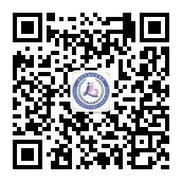
邮编：545006
柳州市妇幼保健院招标办
2020年9月2日

